1. 银行系统 3
1.1 程序介绍 3
1.2 运行环境 3
1.3 功能列表 3
1.4 输入输出数据 4
1.5 模块设计 5
1.5.1 内核模块 5
1.5.2 图形化界面模块 5
1.5.3 通信模块 5
1.6 基本数据结构定义 5
1.6.1 用户信息类 5
1.6.2 用户管理类 6
1.7 界面结构示意图 7
1.8 各图形化界面与信号槽介绍 7
1.8.1 登录界面 7
1.8.2 注册界面 8
1.8.3 银行服务界面 9
1.8.4 取款界面 10
1.8.5 存款界面 10
1.8.6 转账界面 11
1.8.7 修改密码界面 12
2. 电商系统 12
2.1 程序介绍 13
2.2 运行环境 13
2.3 功能列表 13
2.4 输入输出数据 15
2.5 模块设计 16
2.5.1 内核模块 16
2.5.2 图形化界面模块 16
2.5.3 通信模块 16
2.6 基本数据结构定义 16
2.6.1 用户信息类 16
2.6.2 用户管理类 17
2.6.3 商品信息类 17
2.6.4 商品管理类 19
2.7 界面结构示意图 19
2.8 各图形化界面及信号槽介绍 20
2.8.1 登录界面 20
2.8.2 注册界面 21
2.8.3 主页界面（所有功能都承载在此界面） 22
2.8.4 商城界面 24
2.8.5 购物车界面 28
2.8.6 个人信息界面（展示个人信息及修改密码） 31
2.8.7 商品详情界面（展示商品详情） 33
2.8.8 支付界面 34
3. 银行与电商通信系统 35
3.1 通信形式 35
3.2 通信过程 35
3.3 通信模式图 36
3.4 通信代码展示 36
3.4.1 银行服务端代码 36
3.4.2 电商平台客户端代码 37

银行系统

程序介绍
使用C++语言编写的图形化银行模拟系统
可以实现满足银行客户的功能： 登录，注册，存款，取款，转账，修改密码，
同时，与电商系统可以协作完成银行卡绑定与线上支付功能。
添加功能：1.转账
2.银行卡号系统时间随机生成

运行环境
操作系统：Windows8.1；
编译器：VS2017；
图形化工具：QT；

功能列表

功能 | 输入要求 | 处理 | 输出
注册新账户 | 1.姓名  2.身份证号  3.密码  4.银行选择 | 1.检查姓名,身份证，密码是否合法。  2.身份证为18位数字。  3.密码为6位数字。  4.判断该用户是否拥有5张该银行的卡，若有则通知无法再进行办理  5.根据银行类型、系统时间、流水号，产生银行卡号 | 1.注册成功：新的用户对象包括银行卡号和密码
登录已有账号 | 1.银行卡号  2.密码  3.银行选择 | 1.根据银行选择查找卡号  2.比对用户密码，判断是否能够登录  3.调出主窗口  4.记录全局变量，，即用户信息 | 1.登录成功：进入购物界面
取款 | 1.取款金额 | 1.判断输入金额(0-10000)格式  2.判断余额是否充足  3.改变余额 | 1.取款成功:用户余额减少  2.余额不足:提示余额不足  3.金额有误:提示输入格式错误
存款 | 1.存款金额 | 1.判断输入金额(0-10000)格式  2.改变余额 | 1.存款成功:余额增加  2.金额有误:提示输入格式错误
转账 | 1.对方银行卡号  2.转账金额  3.银行选择 | 1.判断用户是否存在  2.判断输入金额格式  3.判断余额是否充足  4.改变余额  5.改变对方账户余额 | 1.转账成功:双方金额改变  2.用户不存在:提示对方账户不存在  3.余额不足:提示余额不足  4.金额有误:提示输入格式错误
修改密码 | 1.原密码  2.新密码 | 1.判断原密码是否正确  2.判断密码是否合法，为6位数字  3.置入新密码 | 1.密码错误:提示原密码错误  2.密码输入不合法  3.更改成功
注销账户 |  | 1.注销当前账号
个人信息 | 点击详细信息按键 | 弹出详细信息窗口 | 显示信息

输入输出数据
输入项 | 数据类型 | 输入媒体 | 格式
银行卡号 | 字符串 | 键盘输入 | 18位纯数字字符串
身份证号 | 字符串 | 键盘输入 | 19位数字字符串
姓名 | 字符串 | 键盘输入 | 不限长非空字符串
登录密码 | 字符串 | 键盘输入 | 6位纯数字字符串
金额 | 浮点数 | 键盘输入 | 一定范围内整数或浮点数
按钮点击事件 | 信号 | 鼠标输入 | 略

输出项 | 数据类型 | 媒体 | 格式
银行卡号 | 字符串 | 屏幕提示 | 18位纯数字字符串
身份证号 | 字符串 | 屏幕提示 | 19位数字字符串
姓名 | 字符串 | 屏幕提示 | 不限长非空字符串
登录密码 | 字符串 | 屏幕提示 | 6位纯数字字符串
金额 | 浮点数 | 屏幕提示 | 一定范围内整数或浮点数
成功提示 | 对话框 | 屏幕提示 | 窗口命名为 “成功”
错误提示 | 字符串 | 对话框 | 字符串，写明具体错误信息
各类图片 | 图片 | 屏幕输出 | .png格式图片

模块设计

内核模块
任务：各数据结构的定义，对原始数据进行读写操作，获取并处理图形化界面模块的数据。
输入：文件信息，各种其他模块传递的数据变更信息。
操作：初始化或修改各种数组内的信息。
输出：各种数组里的数据，函数返回的成功或失败标志。

图形化界面模块
任务：读取用户的各种输入和指令，对内核模块进行调用，获得内核模块的反馈，实现各个界面之间的跳跃。
输入：用户从键盘输入的数据，鼠标点击事件。
操作：根据操作指令，调用相关信号与函数，将数据传递给内核模块，内核模块进行相应处理。
输出：界面中更新的数据，操作成功或失败的提示窗，界面窗口信息的更改。

通信模块
任务：能响应电商系统的连接请求，能响应电商系统的指令调用图形化或内核的函数。
输入：电商系统的所请求的数据。
操作：对请求数据进行剖析与处理，返回处理后的信息。
输出：对用户信息进行相应改变，将处理后的信息返回电商系统。

基本数据结构定义

用户信息类
创建一张银行卡时需要保留的信息
Class UserDetail
{
public:
UserDetail();
string getUser();
string getPassword();
string getName();
string getId();
float getMoney();

void setUser(string user);
void setPassword(string password);
void setName(string name);
void setId(string id);
void setMoney(float money);

private:
string mUser;
string mPassword;
string mName;
string mId;
float mMoney;

};

用户管理类
通过此类对用户信息进行控制以及各种更改的操作，所有的操作都将通过此类来对数据进行管理

class UserControl
{
public:
UserControl();
vector<UserDetail> getAllUser(int mbank); //获得所需银行所有用户数据
void setAllUsers(vector<UserDetail > allUsers,int mbank);//更新文件
int findUser(string user,string password);//通过账号密码查询该账号的编号
void changeMoney(int user,int newMoney,int mbank);//修改账号余额
UserDetail getUser(int i);//获取指定位置的用户
};

界面结构示意图
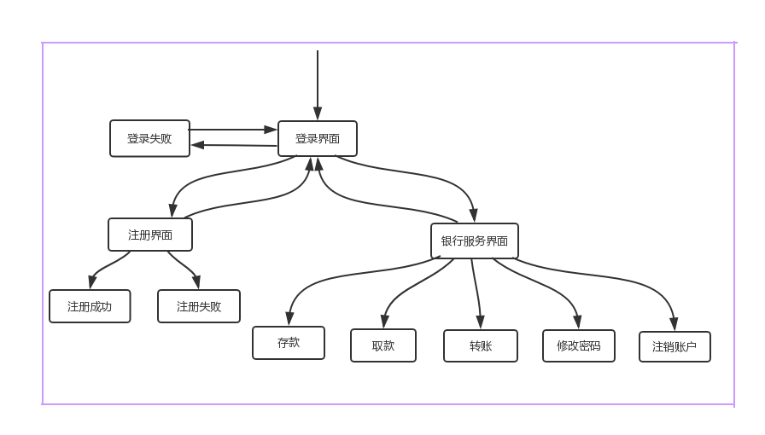

各图形化界面与信号槽介绍

登录界面

界面介绍
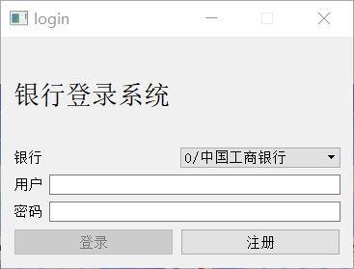

登录界面有一个复选框、两个输入框和两个按钮：
- 复选框：为银行名称，共四个银行，不可选中，根据输入的银行卡号自动选择；
- 银行卡号输入框：输入19位数字构成的卡号；
- 密码输入框：输入6位纯数字构成的密码
- 登录按钮：点击时调用in_login()槽函数，执行如下表所示
- 注册按钮：点击时调用in_registe()槽函数，执行如下表所示
- 功能：当用户输入账号为非19位数字或密码为非6位数字，登录按钮不可点击

槽函数介绍
信号槽名 | 调用信号 | 输入 | 操作 | 输出
onSubmitClicked() | 登录按钮按下 | 账号  密码 | - 查询卡号是否存在，不存在就对话框提示  - 检查卡号与密码是否对应，不对应则显示提示信息  - 登录成功时跳入 | 1.服务界面  2.错误提示信息
onSignUpClicked() | 注册按钮按下 | 无 | 1.调用注册界面 | 注册界面

注册界面

界面介绍
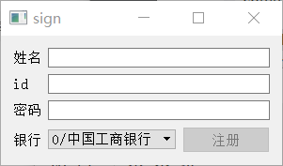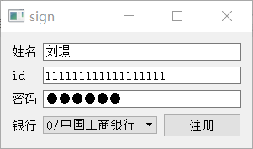
注册界面有一个复选框、三个输入框和一个按钮：
- 复选框：可选中下拉框，选择银行，选择4个银行之一；
- 姓名输入框：非空字符串
- id输入框：18位数字
- 密码输入框：6位数字
- 注册按钮：按下后，调用in_isresigete()槽函数。
- 功能：当姓名，id，密码符合条件时，注册按钮可点击，否则注册按钮不可点击

槽函数介绍
信号槽名 | 调用信号 | 输入 | 操作 | 输出
onSubmitRequest() | 注册按钮按下 | 鼠标操作 | 1.检查所有输入是否正确  2.判断该身份证是否办理5张银行卡  3.产生新银行卡号，调出注册成功窗口 | 1.注册成功窗体  2.随机产生的银行卡号

银行服务界面

界面介绍
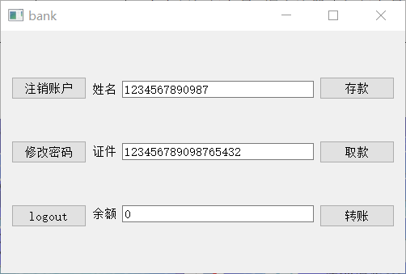
银行服务界面有六个按钮，三个标签展示用户信息：
- 取款按钮：点击调用槽函数onDrawback()
- 存款按钮：点击调用槽函数onSavingBtn();
- 转账按钮：点击调用槽函数onTransfer();
- 修改密码按钮：点击调用槽函数onChangePassword();
- 删除此卡按钮：点击调用槽函数onRemove();
- 退出按钮：点击调用槽函数onExitBtn();

槽函数介绍
信号槽名 | 调用信号 | 输入 | 操作 | 输出
onDrawback() | 取款按钮按下 | 无 | 调用取款界面 | 无
onSavingBtn(); | 存款按钮按下 | 无 | 调用存款界面 | 无
onTransfer(); | 转账按钮按下 | 无 | 调用转账界面 | 无
onChangePassword(); | 修改密码按下 | 无 | 调用修改密码界面 | 无
onRemove(); | 删除按钮按下 | 无 | 关闭本界面，删除此卡 | 无
onExitBtn(); | 退出按钮按下 | 无 | 关闭本界面，调出登录界面 | 无

取款界面

界面介绍
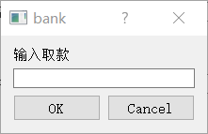
取款界面为对话框，一个输入框和两个按钮
- 输入金额：输入整数或浮点数金额；
- Ok按钮：调用槽函数in_subbtn()
- cancel按钮：退出该界面

信号槽介绍
信号槽名 | 调用信号 | 输入 | 操作 | 输出
对话框确定时自动调用 | 确认按钮按下 | 取款金额 | 1.检查输入金额格式：是否为正数，是否满足格式要求  2.检测卡内余额是否充足  3.更改卡内余额 | 1.错误提示  2.金额格式错误  3.取款成功

存款界面

界面介绍
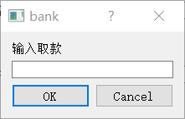
存款界面：一个输入框和一个按钮
1. 存款数额输入：符合要求的整数或正浮点数
2. Ok按钮
3. cancel按钮：退出该界面

信号槽介绍
信号槽名 | 调用信号 | 输入 | 操作 | 输出
对话框确定时自动调用 | 确认按钮按下 | 存款金额 | - 检查输入金额格式：  - 是否为正数，是否满足格式要求  3. 更改卡内余额 | 1.错误提示  2.金额格式错误  3.存款成功

转账界面

界面介绍
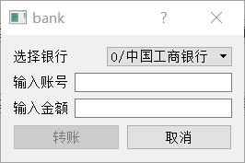

转账界面：两个输入框和两个个按钮，一个选择框
- 对方银行卡号输入：19位数字组成的银行卡号
- 存款数额输入：符合要求的正浮点数
- 选择银行框
- 确认按钮
- 取消按钮：退出该界面

信号槽介绍
信号槽名 | 调用信号 | 输入 | 操作 | 输出
onTransBtn(); | 确认按钮按下 | 1.银行类别  2.对方银行卡号  3.转账金额 | 1.查询对方银行卡是否存在；  2.检查输入金额格式：是否为正数，是否满足格式要求；  3.检测卡内余额是否充足；；  4.更改卡内余额；  5.更改对方卡内余额 | 1.错误提示  2.对方卡号不存在  3.金额格式错误

修改密码界面

界面介绍
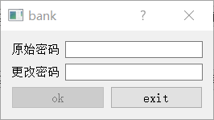
修改界面有两个输入框和两个个按钮
- 输入原密码：6位数字串
- 新密码输入：6位数字串，默认6位时置修改按钮有效
- Ok按钮：调用onChangePwd();信号槽。

信号槽介绍
信号槽名 | 调用信号 | 输入 | 操作 | 输出
onChangePwd(); | 确认键按下 | 1.原密码  2.新密码  3.确认新密码 | 1.原密码匹配是否成功；  2.判断新密码合理性；  3.更改银行卡密码 | 1.错误提示或成功界面  2.原密码有误  3.新密码必须全为数字

电商系统

程序介绍
使用C++语言编写的图形化电商模拟系统，可以实现电商买家客户的登录、注册、修改个人信息，修改密码、(类型、关键字)查询购买、管理购物车等功能，还能定期进行商品减价、涨价、打广告，同时，与银行系统可以协作完成银行卡绑定与线上支付功能。

附加功能：0.注册账号时根据系统时间自动生成账号
1.界面效果简洁美观，效果较好
- 购物车保存文件，上次登录购买的商品
- 信号与槽功能完善，所有数据的改变都会触发监听者的更新事件，不需用户手动刷新
- 银行卡绑定，解除事件
- 购物车不允许添加超过库存数目的商品
- 当购物车添加5件同款商品，若此时另外的用户购买使得库存为0，在结账时会提示用户某种商品不足并无法购买，用户可继续购买其他商品
- 在购物车界面，用户可以点击选择商品变为选中状态，操作十分简单优化
- 可以对账户信息进行更改，注销，修改密码等操作
- 在绑定银行卡操作时，所绑定银行卡所注册的身份证必须与电商账号身份信息一致，否则不予绑定
- 商品展示具有图片

运行环境
操作系统：Windows8.1；
编译器：VS2015；
图形化工具：QT；

功能列表
功能 | 输入 | 处理 | 输出
注册 | 1.姓名  2.身份证  3.密码 | 1.检查姓名是否非空  2.检查身份证是否为19位数字，  3.检查密码是否为10-16位  创建新用户 | 新的用户对象
登录 | 1.帐号、  2.密码 | 1.查找帐号，比对密码，  2.调出主界面 | - 主界面  - 错误提示
退出登录 | 1.点击退出登录按钮 | 1.退出登录状态 | 1.返回登录界面
注销账户 | 1.点击注销账户按钮 | 1.在文件中删除用户 | 1.返回登录界面
修改密码 | 1.原密码  2.新密码  3.重新输入新密码 | 1.匹配原密码  2.检查密码合法性、一致性  3.判断两次密码是否一致，否则提示  4.置入新密码 | 1.密码更改
修改资料 | 1.姓名 | 1.姓名 | 1.更新账户
展示商品 | 1.商品种类 | 1.根据选择种类展示该种类所有商品 | 1.展示商品
查询商品 | 1.选择种类  2.关键字输入 | 1.获取种类  2.获取关键字  3.筛选符合条件的商品 | 1.商品展示
商品详情 | 1.双击想要查看的商品 | 1.弹出对话框  2.对话框展示该商品各种信息 | 1.展示商品详情
添加商品至购物车 | 1.选中商品 | 1.判断用户购物车中该商品是否等于库存  2.根据库存量来添加购物车中该商品的个数 | 1.提示用户库存不足  2.购物车内商品种类数目的更改
减少商品数量 | 1.点击购物车中该商品的减少图标 | 1.判断用户购物车中该商品数目是否为1  2.改变商品数目 | 1.提示用户删除该商品  2.购物车内商品种类数目的更改
增加商品数量 | 1.点击购物车中该商品的增加图标 | 1.判断用户购物车中该商品是否等于库存  2.根据库存量来添加购物车中该商品的个数 | 1.提示用户库存不足  2.购物车内商品种类数目的更改
删除购物车商品 | 1.点击该商品的删除图标 | 1.删除对应商品 | 1.删除对应商品
计算价格 | 1.单击商品，可改变背景颜色，根据背景颜色可知某商品此时选中状态（可多选） | 1.根据具体类型计算相应优惠价格  2.显示优惠价格 | 1.显示总价
绑定银行卡 | - 银行卡号  - 银行卡密码 | - 检测已绑定银行卡，是否重复绑定  - 向银行系统发送请求；  - 接收其返回信号，判断此身份证有无该银行卡  - 在账户中添加绑定的银行卡 | 1.成功或失败提示
解除绑定 | - 选中银行卡  - 单击解除绑定按钮 | 1.在账户中删除银行卡 | 成功提示
在线支付 | 1.自动选择默认银行卡号  2.输入银行卡密码 | 1.向银行系统发出请求，  2.接收其返回信号，  3.根据信号判断是否支付成功 | 1.成功或失败提示；  2.提示失败具体原因

输入输出数据

输入项 | 数据类型 | 媒体 | 格式
用户账号 | 字符串 | 键盘输入 | 11位数字
身份证 | 18位数字字符串 | 键盘输入 | 必须为18位数字
姓名 | 字符串 | 键盘输入 | 非空字符串
登录密码 | 字符串 | 键盘输入 | 10-16位字符串
类型选择查询 | 图标按钮 | 点击 | 自动
关键字查询 | 字符串 | 键盘输入 | 不限长度字符串
银行卡号 | 字符串 | 键盘输入 | 19位长度全数字银行卡号
银行卡密码 | 字符串 | 键盘输入 | 6位长度全数字密码
查看商品详情 | 商品展示框 | 鼠标双击事件 | 单击商品展示框
增减购买商品 | 图标按钮 | 点击 | 自动
购买新商品 | 图标按钮 | 点击 | 单击
支付 | 图标按钮 | 点击 | 单击
选中支付商品 | 商品展示框 | 点击 | 单击购物车内商品
按钮点击事件 | 信号 | 鼠标输入 | 略

输出项 | 数据类型 | 媒体 | 格式
用户账号 | 11位数字字符串 | 屏幕输出 | 必须为11位；
姓名 | 字符串 | 屏幕输出 | 非空字符串
登录密码 | 字符串 | 屏幕输出 | 大于6位字符串
类型选择 | 图标按钮 | 屏幕输出 | 根据图标选中状态显示大小颜色不同
价格 | 浮点型 | 屏幕输出 | 正数，浮点数
银行卡号 | 字符串 | 屏幕输出 | 16位长度全数字银行卡号
银行卡密码 | 字符串 | 屏幕输出 | 6位长度全数字密码
购买数量 | 按钮添加 | 屏幕输出 | 自动
各类提示 | 对话框  界面区域隐藏显示 | 屏幕输出 | 失败（窗体有失败原因）、成功、  密码不一致，格式错误等
各类图片 | 图片 | 屏幕输出 | jpg格式图片

模块设计

内核模块
任务：各数据结构的定义，对原始数据进行读写操作，获取并处理图形化界面模块的数据。
输入：文件信息，各种其他模块传递的数据变更信息。
操作：初始化或修改各种数组内的信息。
输出：各种数组里的数据，函数返回的成功或失败标志。

图形化界面模块
任务：读取用户的各种输入和指令，对内核模块进行调用，获得内核模块的反馈，进行操作提示，实现各个界面之间的跳跃。
输入：用户从键盘输入的数据，鼠标点击事件。
操作：根据操作指令，调用相关函数，将数据传递给内核模块。
输出：界面本身、更新的数据、操作成功或失败的提示窗、界面之间的跳跃。

通信模块
任务：向银行系统发送连接请求，根据银行系统的反馈调用图形化或内核的函数。
输入：增加银行卡或支付点击
操作：向银行系统发送并接受信息，根据接受的信息进行处理
输出：根据处理结果改变用户信息

基本数据结构定义

用户信息类
需要在文件内保留的有关用户各项信息
class UserDetail
{
public:
UserDetail();

QString getUser();
QString getPassword();
QString getName();
QString getId();
QVector<QString> getCard();

void setUser(QString user);
void setPassword(QString password);
void setName(QString name);
void setId(QString id);
void setCard(QVector<QString> card);

private:
QString mUser;
QString mPassword;
QString mName;
QString mId;
QVector<QString> mCard;
};

用户管理类
通过此类对用户信息进行控制以及各种更改的操作，所有的操作都将通过此类来对数据进行管理
class UserController
{
public:
UserController();

QVector<UserDetail> getAllUser(); //获得所需银行所有用户数据
void setAllUsers(QVector<UserDetail > allUsers);//更改文件中所有用户信息
int findUser(QString user,QString password);//根据用户账号密码返回用户编号
void changePwd(int user,int newPwd);//根据账号编号和新密码修改信息
UserDetail getUser(int i);//返回编号为i的用户
};

商品信息类
需要在文件内保留的有关商品各项信息
class Product //产品基类
{
public:
Product();

void setName(QString name);
void setPrice(float price);
void setSurplus(int surplus);
void setImage(QString img);
void setDiscount(float dis);
void setDetail(QString details);

virtual float getPrcie();
QString getName();
int getSurplus();
QString getImg();
float getDiscount();
QString getDetails();

public:
int order;
protected:
QString mName;
float mPrice;
int mSurplus;
QString mImage;
float mDiscount;
QString mDetails;
};

class Book:public Product //书籍类
{

public:
Book();
virtual float getPrcie();
private:
QString mCate = "book";
};

class Clothing:public Product //衣物类
{
public:
Clothing();
virtual float getPrcie();
private:
QString mCate = "clothing";
};

class Food:public Product //食品类
{
public:
Food();
virtual float getPrcie();
private:
QString mCate = "food";
};

商品管理类
通过此类对商品信息进行控制以及各种更改的操作，所有的操作都将通过此类来对数据进行管理
class ProductControl
{
public:
ProductControl();

QVector<Book> getAllBooks(); //获取书籍
QVector<Food> getAllFoods(); //获取食品
QVector<Clothing> getAllClothing();//获取衣物

void setAllBooks(QVector<Book> allBooks);//设置书籍
void setAllFoods(QVector<Food> allFoods);//设置食品
void setAllClothing(QVector<Clothing> allClothing);//设置衣物

QVector<Appoint> getAllAppoints();//获取订单
void setAllAppoint(QVector<Appoint> allAppoints);//设置订单

界面结构示意图
提示：矩形框为界面，椭圆形为功能

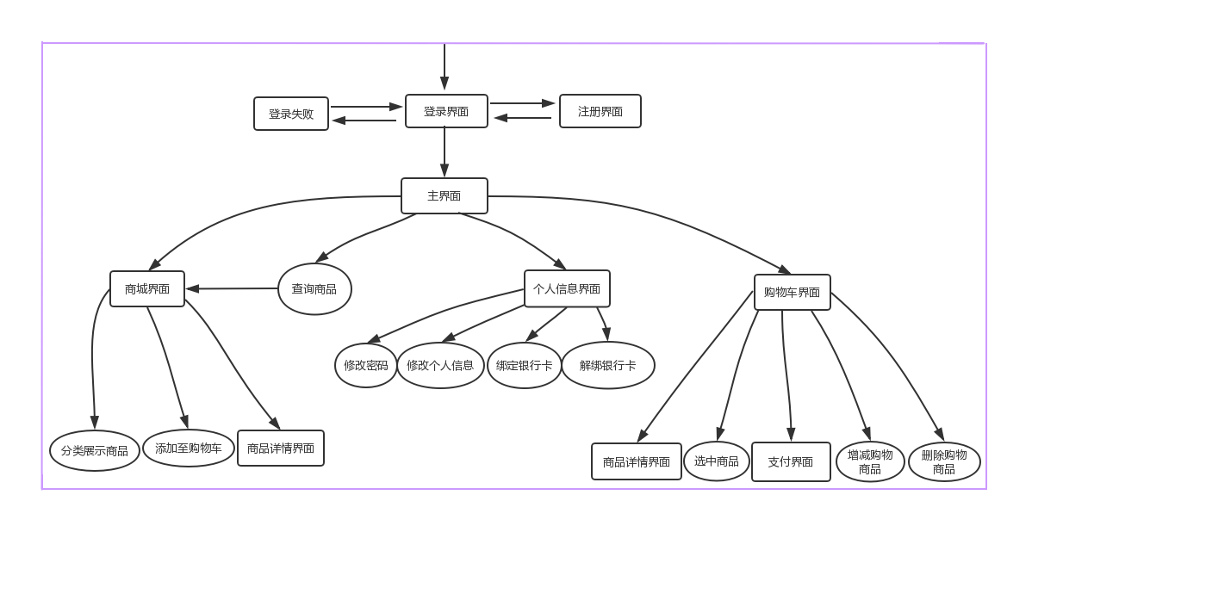

各图形化界面及信号槽介绍

登录界面

界面介绍
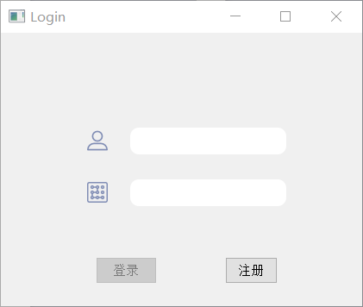
登录界面有两个输入框和两个按钮：
- 账号输入：输入用户账号，为11位数字
- 密码输入：输入登录密码，为10-16位字符串
- 登录按钮：按下调用槽函数onSubmitClicked（）
- 注册按钮：按下调用槽函数onSignUpClicked（）；
- 功能：若账户不为11为数字或密码不为10-16字符串，登录按钮不可点击

信号槽介绍
信号槽名 | 调用信号 | 输入 | 操作 | 输出
onSubmitClicked() | 登录按钮按下 | 1.账号、  2.密码 | 1.查找此用户  2.调用主页界面，关闭本界面 | 1.主页界面  2.错误提示信息
onSignUpClicked() | 注册按钮按下 | 无 | 1.调用注册界面 | 1.注册界面

注册界面

界面介绍
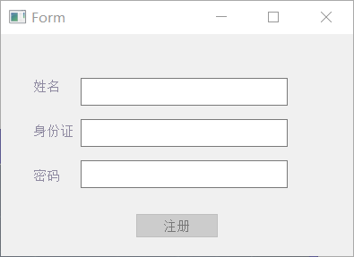
注册界面有三个输入框和一个按钮：
- 姓名：输入用户姓名
- 身份证：用户身份证，19位数字
- 密码：长度10-16位的字符串
- 注册按钮：按下确认按钮调用onSubmitRequest（）；
- 功能：若身份证不为19位数字或密码不为10-16位，注册按钮不可点击

信号槽介绍
信号槽名 | 调用信号 | 输入 | 操作 | 输出
onSubmitRequest() | 确认键按下 | 1.姓名  2.身份证  3.密码 | 1.检查身份证是否符合要求  2.检查密码是否为10-16位  生成新用户 | - 新的用户对象  - 用户账号

主页界面（所有功能都承载在此界面）

界面介绍
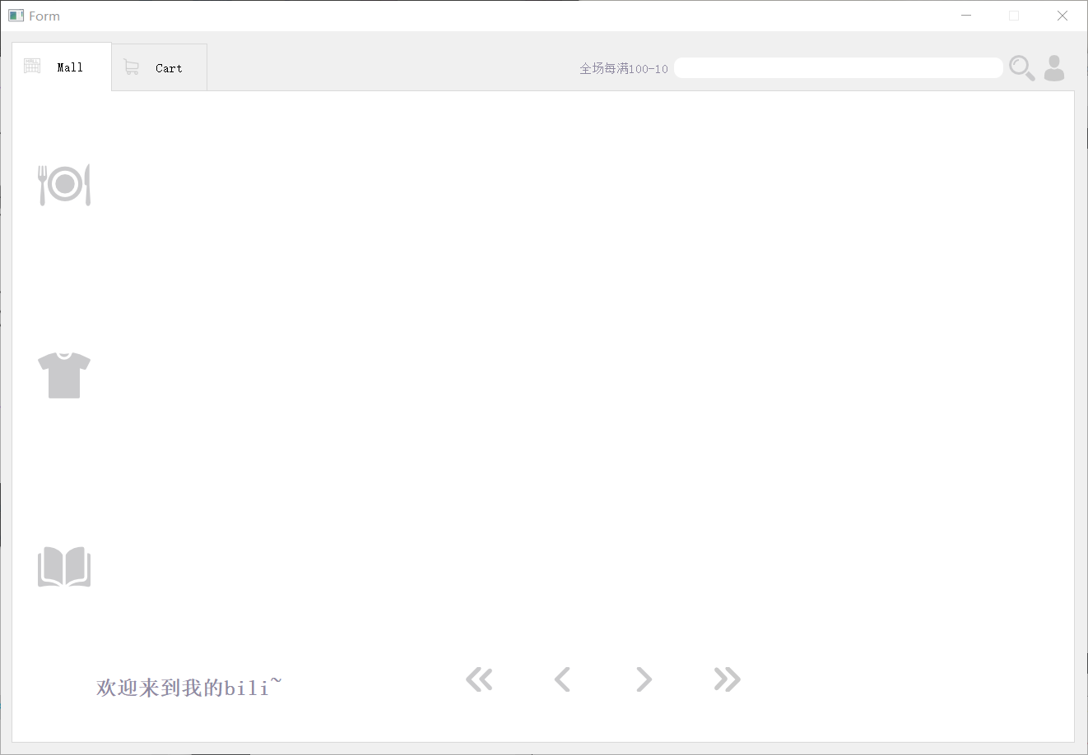

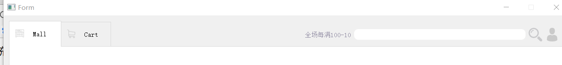

主页中有两个按钮、一个输入框、两个子界面
- Mall商城子界面：展示商品内容
- Cart购物车子界面：展示购物车内容
- 关键字输入：输入查询关键字，根据关键字在商品名称中筛选
- 搜索按钮：根据关键字查询，点击后调用 槽函数onSearchBtn()并打开Mall商城子界面
- 个人信息按钮：点击调用onPersonnel()

信号槽介绍
信号槽名 | 调用信号 | 输入 | 操作 | 输出
onSearchBtn() | 点击搜索按钮 | 搜索框内容 | 1.获取查询关键字  2.分别在商品数组中按选中类别搜索搜索  3.打开Mall子界面 | 1.Mall商城界面
onPersonnel() | 点击个人信息按钮 | 无 | - 调用个人信息  - 打开个人信息界面 | 1.打开个人信息界面

商城界面

界面介绍
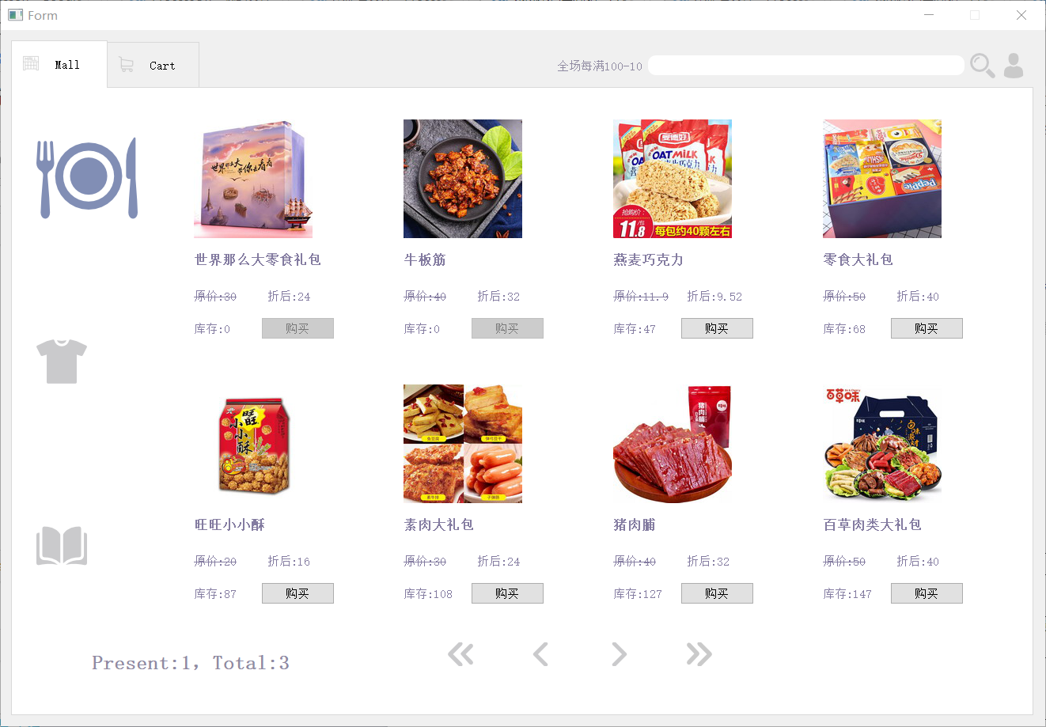
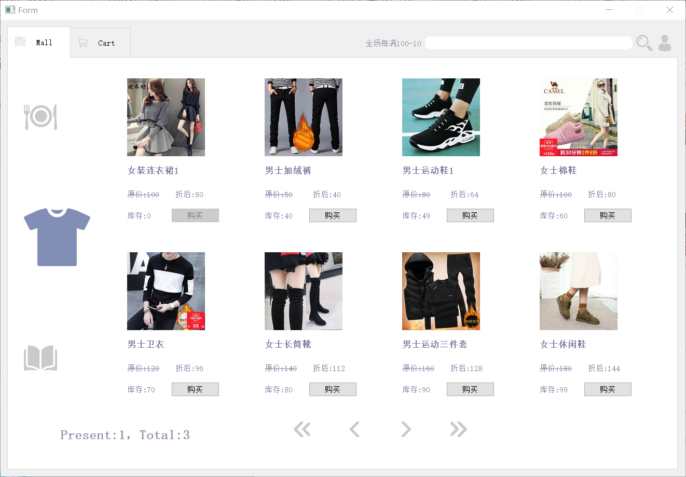
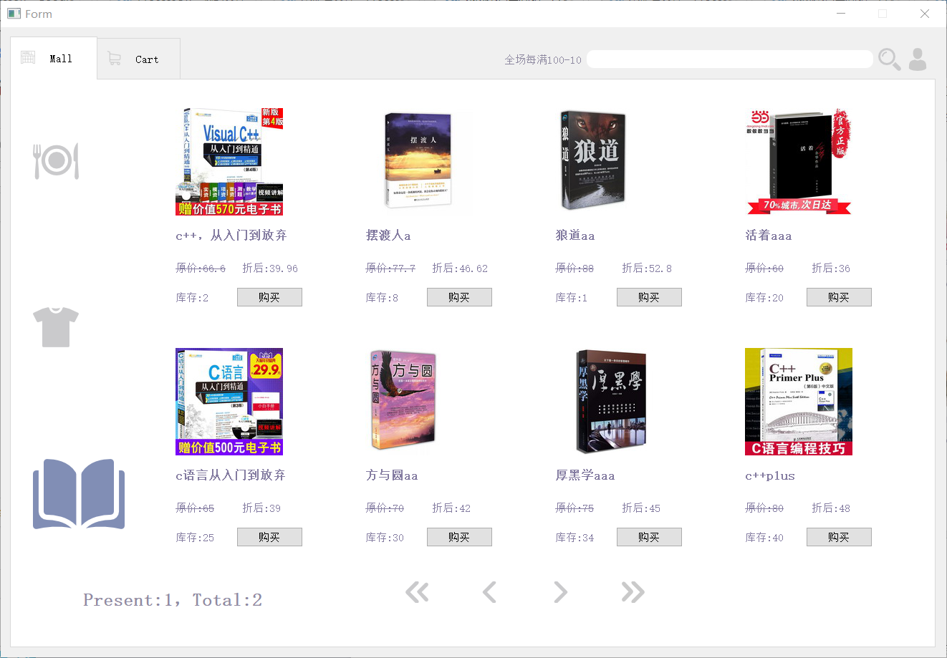

界面中有一个网格布局，布局中展示商品简介。左侧三个按钮，左下侧为提示，正下方有四个按钮
- 网格布局：展示商城内商品内容，每个框图都有一个商品控件，每个商品含有名称、图片、类型、价格、数量信息，可点击商品购买按钮，双击商品时打开详细信息
- 左侧三个按钮：分别用于展示三种类别的商品，当种类选中时图标颜色大小改变
- 提示控件：用于展示该种类或符合查询的商品的总共页数和当前页数
- 四个按钮：分别用于展示第一页商品，展示上一页商品，展示下一页商品，展示最后一页商品

信号与槽
- 食品按钮：调用槽函数exhibitFood()
- 书籍按钮：调用槽函数exhibitBook()
- 衣物按钮：调用槽函数exhibitClothing()
- 购买按钮：调用商品控件的槽函数onBuyGood()
- 双击商品控件：调用商品控件的槽函数onGoodDetail()
- 第一页按钮：调用槽函数onFirstBtn()
- 上一页按钮：调用槽函数onLastBTn()
- 下一页按钮：调用槽函数onNextBTn()
- 最后一页按钮：调用槽函数onFinalBTn()

信号槽介绍
信号槽名 | 调用信号 | 输入 | 操作 | 输出
exhibitFood() | 食品按钮 | 无 | 1.展示所有食品 | 1.网格布局在食品展示
exhibitBook() | 书籍按钮 | 无 | 1.展示所有书籍 | 1.网格布局在书籍展示
exhibitClothing() | 衣物按钮 | 无 | 1.展示所有衣物 | 1.网格布局在衣物展示
onBuyGood() | 购买按钮 | 当前商品 | - 判断库存是否充足  - 在购物车中添加当前商品 | 1.更新购物车
onGoodDetail() | 双击商品控件 | 当前商品 | 1.打开商品详情界面，展示商品详情 | 1.商品详情
onFirstBtn() | 第一页按钮 | 无 | 1.展示符合条件商品的第一页 | 1.更新商品展示布局中的商品
onLastBTn() | 上一页按钮 | 无 | 1.展示符合条件商品的上一页 | 1.更新商品展示布局中的商品
onNextBTn() | 下一页按钮 | 无 | 1.展示符合条件商品的下一页 | 1.更新商品展示布局中的商品
onFinalBTn() | 最后一页按钮 | 无 | 1.展示符合条件商品的最后一页 | 1.更新商品展示布局中的商品

购物车界面

界面介绍
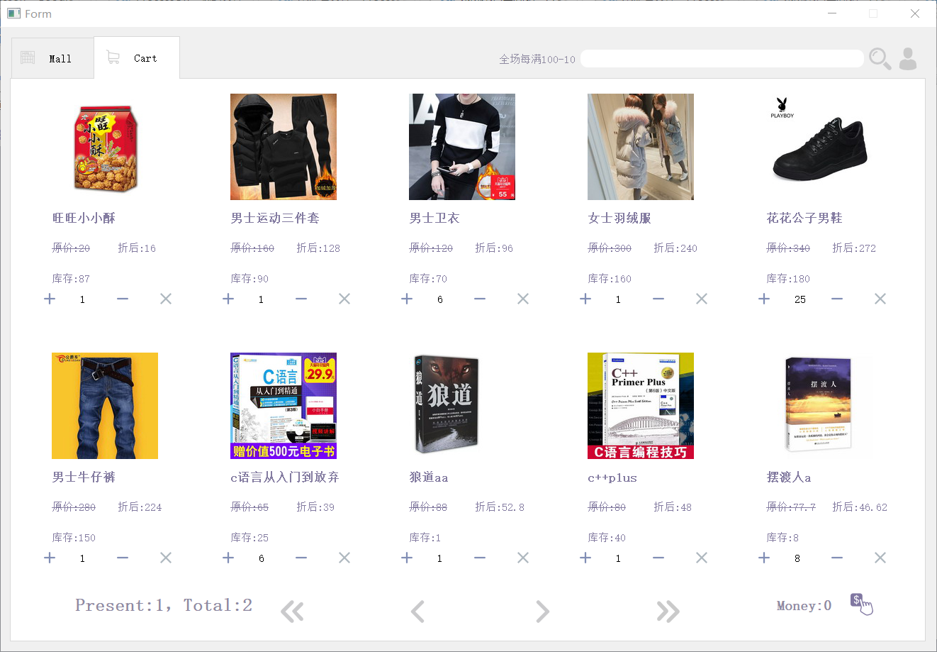
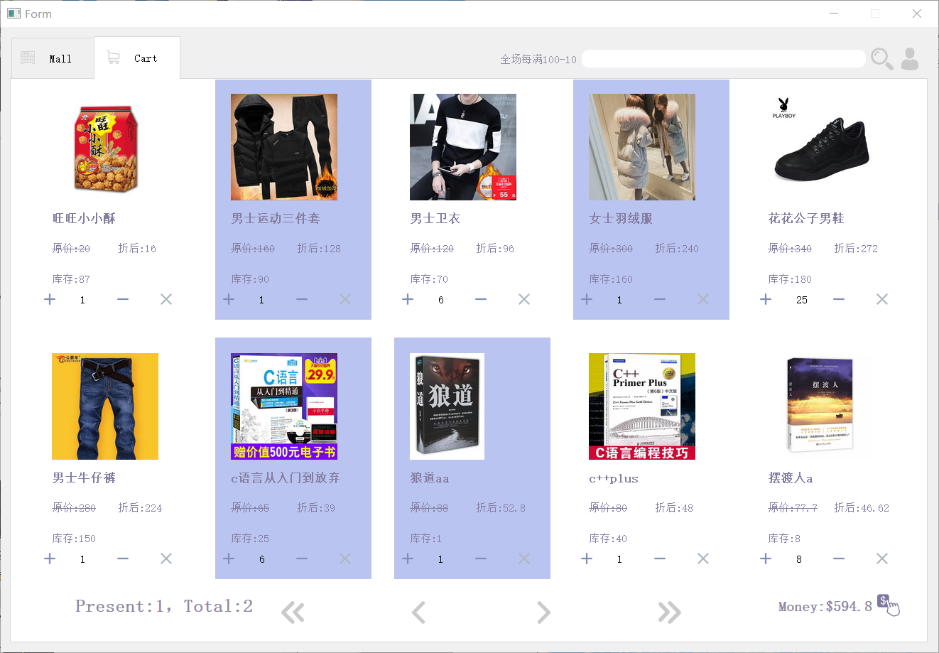
界面中有一个网格布局，布局中展示所购物商品简介。左下侧为提示，正下方有四个按钮，右下侧有一个支付按钮

- 网格布局：展示购物车内商品内容，每个框图都有一个购物商品控件，
  - 每个商品含有名称、图片、类型、价格、数量信息，双击商品时打开详细信息。
  - 每个控件含有一个删除按钮，用于删除该商品，
  - 一个增加数量按钮，用于增加购买数量
  - 一个减少数量按钮，用于减少购买数量
  - 选中状态：当单击商品时，商品背景颜色改变
- 提示控件：用于展示购物车内商品的总共页数和当前页数
- 四个按钮：分别用于展示购物车内第一页商品，展示上一页商品，展示下一页商品，展示最后一页商品

信号与槽信号与槽
- 四个按钮：分别用于展示购物车内第一页商品，展示上一页商品，展示下一页商品，展示最后一页商品
- 单击商品控件：调用购物商品控件的槽函数dealWith()
- 双击商品控件：调用购物商品控件的槽函数onGoodDetail()
- 商品控件增加按钮：调用购物商品控件槽函数addAppoint()
- 商品控件减少按钮：调用购物商品控件槽函数removeAppoint()
- 商品控件删除按钮：调用购物商品控件槽函数onDeleteBtn()
- 第一页按钮：调用槽函数onFirstBtn()
- 上一页按钮：调用槽函数onLastBTn()
- 下一页按钮：调用槽函数onNextBTn()
- 最后一页按钮：调用槽函数onFinalBTn()
- 支付按钮：调用槽函数onBuyBtn()

信号槽介绍
信号槽名 | 调用信号 | 输入 | 操作 | 输出
dealWith() | 单击购物车商品控件 | 当前商品 | 1.选中或取消选中商品 | 1.更改购物车商品背景颜色
onGoodDetail() | 双击购物车商品控件 | 当前商品 | 1.打开商品详情界面 | 1.商品详情展示
addAppoint() | 单击商品控件增加按钮 | 当前商品 | - 判断当前数量是否等于库存数  - 增加当前商品数量 | 1.购物车该商品数量增加
removeAppoint() | 单击商品控件减少按钮 | 当前商品 | - 判断当前数量是否等于1  - 减少当前商品数量 | 1..购物车该商品数量减少
onDeleteBtn() | 单击商品控件删除按钮 | 当前商品 | 1.删除该商品 | 1.删除购物车中该商品
onFirstBtn() | 第一页按钮 | 无 | 1.展示符合条件商品的第一页 | 1.更新商品展示布局中的商品
onLastBTn() | 上一页按钮 | 无 | 1.展示符合条件商品的上一页 | 1.更新商品展示布局中的商品
onNextBTn() | 下一页按钮 | 无 | 1.展示符合条件商品的下一页 | 1.更新商品展示布局中的商品
onFinalBTn() | 最后一页按钮 | 无 | 1.展示符合条件商品的最后一页 | 1.更新商品展示布局中的商品
onBuyBtn() | 支付按钮 | 当前选中商品的总金额 | 1.调用支付界面 | 1.进入支付界面

个人信息界面（展示个人信息及修改密码）
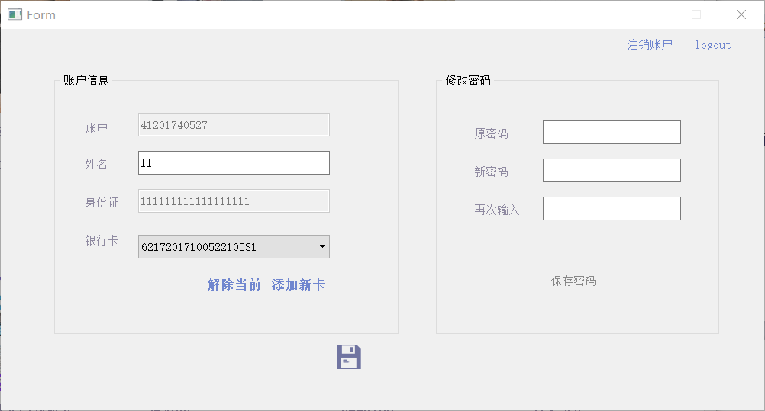
界面介绍：此界面含有两个模块，
左边模块：含有用户信息及姓名，以及银行卡绑定，解绑功能
右边模块：可以修改密码
保存按钮
- 姓名输入：用于更改姓名
- 账户展示
- 身份证展示
- 银行卡展示
- 解除当前银行卡：解除当前银行卡选择框中的银行卡号
- 添加新卡：进入添加新卡界面
- 原密码：输入原始密码，10-16位
- 新密码：新密码，10-16位
- 再次输入：新密码，10-16位，若两次输入不一致提示错误
- 保存密码按钮：根据判断原始密码是否对错来保存当前修改密码
- 保存按钮：退出当前界面
- 注销账户：注销此账户
- 退出：退出登录

信号与槽
- 解除当前按钮：调用槽函数onRemoveCard()
- 添加新卡按钮：调用槽函数onAddCard()
- 保存密码按钮：调用槽函数onSavePwd()
- 注销账户按钮：调用槽函数onSignOut()
- 退出按钮：调用槽函数onLoginOut()

信号槽介绍
信号槽名 | 调用信号 | 输入 | 操作 | 输出
onRemoveCard() | 解除绑定按钮按下 | 1.银行卡选择框内选择的一行卡 | 将用户所绑定的该银行卡删除 | 更新银行卡框
onAddCard() | 添加新卡按钮按下 | 无 | 打开界面 | 打开界面
onSavePwd() | 保存密码按钮按下 | - 原密码  - 新密码  - 再次输入新密码 | - 判断原密码，新密码输入格式是否正确  - 判断两次密码是否一致  - 修改密码  - 关闭主界面 | 1.登录界面
onSignOut() | 注销账户按钮按下 | 无 | - 注销此账户  - 关闭主界面 | 1.打开登录界面
onLoginOut() | 退出按钮 | 无 | - 退出  - 关闭主界面 | 1.打开登录界面

商品详情界面（展示商品详情）

界面介绍
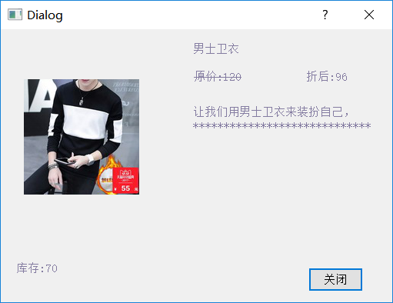
界面展示商品信息，关闭按钮
- 展示该商品的图片，名称，原价，折后价，详细资料，库存
- 关闭按钮

信号与槽
- 关闭按钮：调用槽函数onCloseBtn()

信号槽介绍
信号槽名 | 调用信号 | 输入 | 操作 | 输出
onCloseBtn() | 关闭按钮按下 | 无 | 1.关闭当前对话框 | 1.焦点返回到调用界面

支付界面

界面介绍
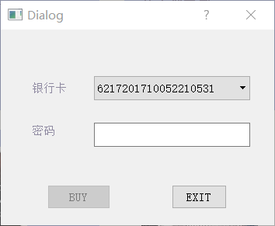
界面有一个选择框，一个输入行，两个按钮
- 银行卡选择：选择要支付的银行卡
2. 支付密码输入：输入6位银行卡密码，纯数字
3. 确认支付按钮：调用槽函数onBuyBtn()
4. 取消支付按钮：直接关闭

信号槽介绍
信号槽名 | 调用信号 | 输入 | 操作 | 输出
onBuyBtn() | Buy按钮按下 | 1.自动输入默认银行卡  2.银行卡密码 | 1.获取价格信息、银行卡号、支付密码信息  2.将信息发送给银行服务器  3.获取银行卡返回信息  4.对返回信息处理 | 1.支付成功窗口，更新购物车信息及商场信息  2.支付失败窗口（含有具体失败原因）

银行与电商通信系统

通信形式
电商平台系统去向银行门户系统对接数据，采用socket通信来传送数据。
- 银行系统作为服务端监听请求事件并响应
- 电商平台系统作为客户端向银行系统发送请求

通信过程
通信过程如下
- 银行系统开启监听事件
- 电商平台系统请求连接
- 银行系统接收请求要求，并回复可以连接
- 电商平台请求连接
- 银行系统同意连接，双方建立socket通信通道
- 电商平台发送数据请求处理
- 银行系统接受数据进行处理
- 银行系统将处理结果返回
- 电商平台接受到返回的数据
- 停止连接

通信模式图
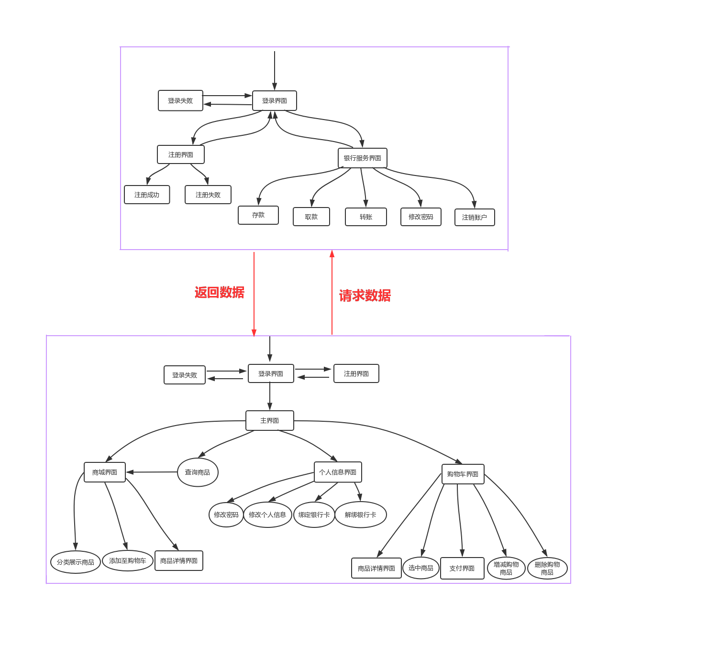

通信代码展示

银行服务端代码
class Server:public QWidget
{
Q_OBJECT
public:
Server();
void sendMessage(QString str);//向电商系统返回信息

private slots:
void newConnect();//响应新连接
void readClient();//响应缓冲区数据流，读取数据
void onAddCardRequest();//根据信息流判断结果响应添加银行卡请求
void onBuyRequest();//根据信息流判断结果响应支付请求

public:
QTcpServer * tcpServer;//监听
QTcpSocket * tcpClient;//建立连接
QString recStr;//接收字符串
QString sendStr;//发送字符串
};

电商平台客户端代码
class ApplyCardServer:public QWidget
{
Q_OBJECT
public:
ApplyCardServer();
void setMessage(QString message); //向银行发送数据流
QString getMessage();//获取银行返回的数据
void onDealAddCard();//处理银行返回的添加银行卡处理结果
void onDealBuy();//处理银行返回的支付处理结果

signals:
void recMess();
void successBuy(); //向外发送成功购买信号
void successAdd();//向外发送成功添加银行卡信号

private slots:
void readMessageFromTcpServer();//从socket通道有数据时响应应
public:
QTcpSocket * tcpClient;//宋玉建立socket通信
QString sendStr;//发送字符串
QString getStr;//接受字符串
};

